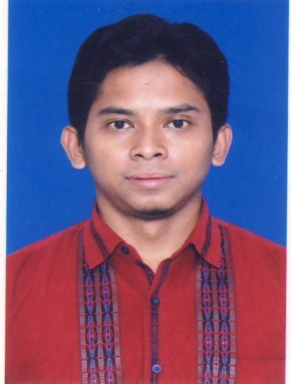
Riwayat Hidup

Nama : Shohib Khoiri, Lc., M.A
Tempat tgl lahir : Bandung, 11 Januari 1985
Status : Menikah
Alamat : Jl. Intan IV No 10 Sadang Serang Bandung
Pendidikah
- Sekolah dasar : SDN Neglasari I Bandung (lulus 1997)
- SMP / SMA : Pondok Modern Darussalam Gontor Ponorogo (1998 - 2003)
- Strata I (S 1) : Universitas al-Azhar Kairo (2005 - 2009)
: Universitas Pasundan – Hukum Perdata (4 semester/2010-2011)
- Strata II (S 2) : UIN Sunan Gunung Djati Bandung (2010 - 2012)
Organisasi : Redaktur majalah Ilmy Tarbawy Qur’any – ITQAN Gontor
: Ketua Komunitas Pemuda al-Muhajirin – KALAM Bandung
: Ketua Divisi Kajian Syathibi Centre Kairo
: Peneliti Institut Pemikiran Islam dan Pembangunan Insan Bandung
: Anggota Bidang Pendidikan dan Pelatihan MUI Kota Bandung

Riwayat Pekerjaan/ : Penerjemah Aqwam Cabang Kairo (2007 – 2009)
Aktifitas Dosen Univetsitas Islam Bandung (2015 – 2016)
Dosen Agama dan Etika Institut Teknologi Bandung (sekarang)
Pusat Dakwah Islam Jawa Barat (2010 – sekarang)

Kursus : Kursus bahasa Arab al-Imarat Bandung (2004)
: Kursus bahasa Inggris The British Institute Bandung (2004)
: Kursus kajian manuskrip Perpustakaan Mahasiswa Indonesia Kairo - PMIK (2008)

Karya : Mencari Iman Yang Hilang (terjemah karya Khalid Syadzi) – Aqwam Solo.
: Peran Pra Nikah dalam Mengatasi Tantangan Global – Proceeding UPI Bandung 2016
: Peran Studi Agama dalam Mengatasi Tantangan Global – Proceeding UIN Walisongo Semarang 2016
: Syiah: Antara Peranan dan Paradoks – Proceeding UNISBA 2015

